РЕГИСТРАЦИОННАЯ ФОРМА
для участия в конференции
«Геонауки – 2014: актуальные проблемы изучения недр»»

Ф.И.О. (полностью) ____________________
_____________________________________
Организация __________________________
_____________________________________
_____________________________________
Должность, звание, степень______________
______________________________________
Почтовый адрес________________________
______________________________________
Контакт (телефон, факс, эл. почта): ________
______________________________________

Форма участия (отметить нужное):
○ участие с устным докладом
○ публикация доклада.

Название доклада _____________________
_____________________________________
_____________________________________
__________________________________________________________________________

Секция _______________________________ _______________________________
________________________________

* Все поля являются обязательными для
заполнения
ТРЕБОВАНИЯ К ОФОРМЛЕНИЮ СТАТЬИ

Статья должна быть подготовлена в текстовом редакторе MS Word с расширением .doc, и в напечатанном виде занимать не более 5 страниц формата А4, включая рисунки и таблицы, через один интервал (текст без формул), множитель 1,3 (текст с формулами) шрифтом Times New Roman размером 14 пунктов, размеры левого, верхнего и правого полей - 2 см, нижнего - 2,5 см, абзацный отступ - 1,25 мм. Во вкладке «Абзац» - установить галочку «Запрет висячих строк». Размещение текста - по ширине. Таблицы без заливки. Рисунки в тексте должны иметь обтекание вокруг рамки или обтекание по контуру, перенос слов – автоматический.
Файлу со статьей рекомендуется присвоить имя, соответствующее фамилии первого автора латинскими буквами (например: Ivanov.doc). Текст статьи набирается по следующей форме:

УДК 622.7
НАЗВАНИЕ СТАТЬИ
Иванов И. И., д.т.н., профессор, Иркутский государственный технический университет,
г. Иркутск
текст статьи
Литература (если имеются ссылки в тексте)

Подача заявки на участие в конференции и публикации материалов осуществляется по электронной почте mav@istu.edu до 07 апреля 2014 года.

Иркутский государственный технический университет
Институт Недропользования

Всероссийская
научно-техническая
конференция с международным участием
«Геонауки-2014: актуальные проблемы изучения недр»
посвященная 80-летию со дня рождения Г.С. Вахромеева

21-25 апреля 2014 г.

( информационное сообщение)

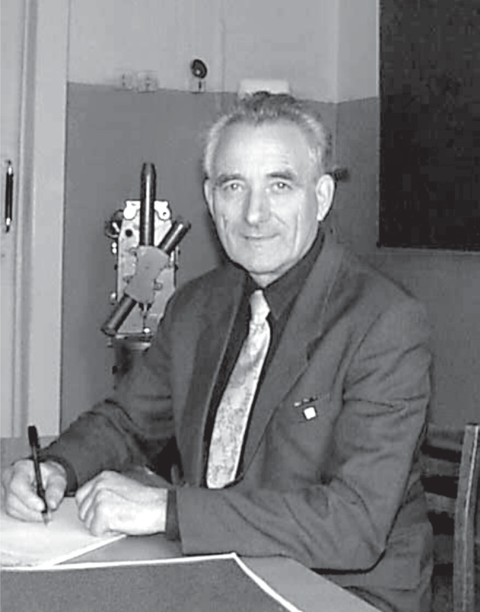

Доктор геолого-минералогических наук, профессор Г.С. Вахромеев
(1934-2000 г.г.)
г. Иркутск
Уважаемые коллеги!
Приглашаем Вас принять участие в работе во Всероссийской научно-технической конференции с международным участием «Геонауки – 2014: актуальные проблемы изучения недр».

К участию в конференции приглашаются студенты, аспиранты, преподаватели, соискатели, научные сотрудники ВУЗов и НИИ, специалисты производственных организаций. По результатам работы конференции будет издан сборник материалов «Геология, поиски и разведка полезных ископаемых и методы геологических исследований». Выбранные конкурсным жюри доклады будут опубликованы в журнале «Геология, поиски и разведка рудных месторождений» Известия Сибирского отделения секции наук о земле РАЕН (находится в перечне ВАК).
В работе конференции примут участие ведущие научные, образовательные и производственные организации Иркутской области.

УЧАСТИЕ В РАБОТЕ КОНФЕРЕНЦИИ

Для участия в работе конференции необходимо выслать на электронный адрес оргкомитета:
1. заявку на участие в конференции по представленной в письме форме;
2. отсканированную копию акта экспертизы, разрешающей публикацию статьи в открытой печати.

Проезд и проживание (включая питание) участники оплачивают самостоятельно.

Секции:
- секция – Геологическая съемка, поиски и разведка МПИ.
- секция - Гидрогеология, инженерная геология и геоэкология.
- секция – Технология художественной обработки материалов.
- секция - Геология месторождений полезных ископаемых, геохимия и петрология.
- секция – Технологии геологической разведки (геофизика, геоинформатика и бурение скважин)
- секция - Нефтегазовое дело
- секция –Горное дело и обогащение полезных ископаемых

Данное информационное письмо является
основанием для оформления командировки.
Порядок проведения конференции

21 апреля 2014 г. – заезд и размещение гостей, экскурсии по ИрГТУ, музеям университета.
22 - 25 апреля 2014 г - работа конференции.
(Регистрация участников конференции, пленарное заседание, секционные заседания).
26 апреля 2014 – экскурсия на Байкал.

Оргкомитет конференции:
Председатель: Пешков В.В.
Зам. председателя: Тальгамер Б.Л.
Члены оргкомитета:
Верхозин И.И., Мироманов А.В., Ефремов С.В., Семинский Ж.В., Лобацкая Р.М., Кочнев А.П.,
Буглов Н.А., Карпиков А.В.,
Аузина Л.И., Шевченко А.Н., Булгакова М.А. Дмитриев А.Г., Паршин А.В.

АДРЕС ОРГКОМИТЕТА
664074, Иркутск, ул. Лермонтова, 83, ИрГТУ, Е-117, Оргкомитет конференции.
Телефон: 8(3952) 405-113, 405-241
E-mail: mav@istu.edu

Ответственный секретарь:
Давыденко Юрий Александрович

